«Неваляшка танцует»
Задачи:
- Вызвать интерес к «оживлению» аппликативного образа, поиску изобразительно-выразительных средств;
- Учить создавать образ игрушки в характерном движении («неваляшка танцует»);
- Показать способ передачи движения через изменение положения (смещение деталей для передачи наклона).
Материалы, инструменты, оборудование:
- Листы бумаги белого цвета (для фона);
- круги двух размеров (для туловища красные, для лица розовые);
- клей;
- клеевые кисточки;
- ватные палочки;
- фломастеры;
- салфетки бумажные;
Содержание занятия
Взрослый показывает неваляшку, и читает текст норвежской песенки «Танцуй, моя кукла»:
Танцуй, моя кукла,
Танцуй веселей,
Танцуй веселей,
Каблуков не жалей.
Танцуй, моя милая кукла!
Танцуй, моя кукла,
Танцуй без забот,
А туфельки
Новые папа сошьёт,
Танцуй, моя милая кукла!
Показывает две картинки на одной из них неваляшка в наклонном положении, на другой - статическом и просит ребенка угадать, на какой из картинок неваляшка танцует.
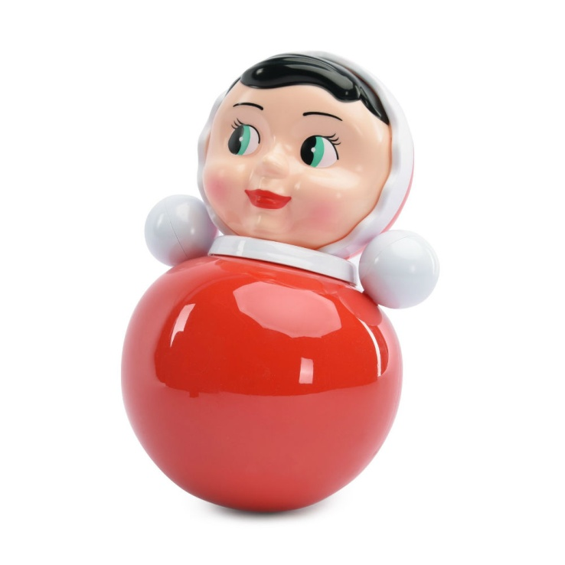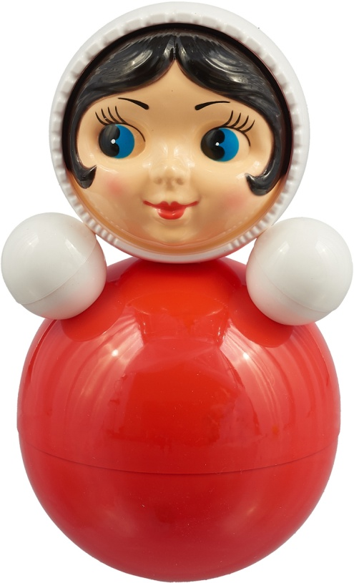
Ребенок выбирает изображение. Взрослый выкладывает на дощечке большой круг (туловище неваляшки) и спрашивает, как нужно разместить голову, если неваляшка танцует (передвигает маленький круг относительно большого - размещает по центру, чуть левее, правее, сбоку), ребенок наблюдает.
Взрослый обращает внимание ребенка на подготовленные материалы и напоминает творческую задачу - составить свои картинки с танцующими неваляшками. Ребенок раскладывает готовые детали на листах бумаги, показывает взрослому и приклеивает. Затем «оживляют» неваляшек - рисуют личики и узоры на «одежде».

